天津天食智慧牧场建设项目“12.2”高处坠落事故调查报告
来源：天津市宝坻区应急管理局 天津市宝坻区应急管理局·事故调查报告
原文链接：https://www.tjbd.gov.cn/zwgk/zfxxgkqjjg/yjglj/fdzdgknr22/zdmsxx22/aqsc22/202203/t20220316_5830119.html
发布时间：2022-03-16 抓取时间：2026-10-14 正文含图，已嵌入原图

2021年12月2日10时左右，位于宝坻区大钟庄镇的天津食品集团有限公司天津天食智慧牧场建设项目在钢结构牛棚施工过程中，发生一起高处坠落事故，致一名工人死亡。直接经济损失148万元（不含事故罚款）。
按照《中华人民共和国安全生产法》、《生产安全事故报告和调查处理条例》（国务院令第493号）和《天津市安全生产条例》的规定，宝坻区人民政府批准成立了由区应急管理局、公安宝坻分局、区总工会、区人力社保局、区住建委、区农业农村委和大钟庄镇人民政府组成的天津天食智慧牧场建设项目“12.2”高处坠落事故调查组(以下简称“事故调查组”)，区应急管理局任组长单位，邀请区监察委、检察院派员参加，依法依规开展事故调查。
事故调查组按照“四不放过”和“科学严谨、依法依规、实事求是、注重实效”的原则，经过现场勘查、调查取证、综合分析，查明了事故发生的经过和原因，认定了事故性质和责任，提出了对事故单位和责任人员的处理建议，并针对事故原因及暴露出的突出问题，提出了事故防范措施建议，现将有关情况报告如下：
一、基本情况
（一）事故单位情况
1、天津天食智慧牧业有限公司（以下简称：天食牧业公司）
该企业为天津天食智慧牧场建设项目建设单位，2006年8月25日注册成立，法定代表人彭传文，统一社会信用代码：91120224789393162J,企业性质为有限责任公司，系国有企业，公司地址：天津市宝坻区大钟庄农场场部南500米。经营范围：牛的饲养、销售；生鲜奶的初加工、销售（仅限食用农产品）及奶牛技术咨询服务，收购饲喂牛的农产品。
2、天津市建筑设计研究院有限公司（以下简称：天津建院）
该企业为天津天食智慧牧场建设项目EPC总承包项目联合体牵头人单位，1992年3月27日注册成立，法定代表人马华山，统一社会信用代码：9112000040120352X9，企业性质为有限责任公司(法人独资)，系国有企业，公司地址：天津市河西区气象台路95号。经营范围：建筑、规划、装饰工程设计；工程总承包；工程咨询；承包与其实力、规模、业绩相适应的对外承包工程项目，并派遣实施上述对外承包工程项目所需的劳务人员。持有住建部颁发的工程设计建筑行业(建筑工程)甲级、工程设计风景园林工程专项甲级资质，证书编号：A112002106-6/1，有效期至2024年11月18日。市住建委颁发的建筑行业（人防工程）建设工程总承包乙级资质，证书编号：A212002103-4/1，有效期至2023年9月25日。
3、天津市双发建筑工程有限公司（以下简称:双发建筑公司）
该企业为天津天食智慧牧场建设项目EPC总承包项目联合体成员单位，1994年6月2日注册成立，法定代表人潘征，统一社会信用代码：91120103103365766U，企业性质为有限责任公司，系国有企业，公司地址：天津市河西区东江道南侧青林大厦。经营范围：房屋建筑工程、地基与基础工程、土石方工程、建筑装饰装修工程；预拌商品混凝土工程等。持有建筑工程施工总承包二级、消防设施工程专业承包二级、防水防腐保温工程专业承包二级、地基基础工程专业承包三级、钢结构工程专业承包三级资质，证书编号：D212024663，有效期至2026年5月10日。
4、天津建工工程管理有限公司（以下简称：建工管理公司）
该企业为天津天食智慧牧场建设项目监理单位，1995年6月2日注册成立，法定代表人于强，统一社会信用代码：911201042390135329,企业性质为有限责任公司，系私营企业，公司地址：天津市南开区罗平道6号，经营范围：工程项目管理、工程招标代理、工程造价咨询等。持有房屋建筑工程监理甲级资质，证书编号：E112001574-4/4，有效期至2024年6月3日。
5、天津中润环境工程有限公司（以下简称：中润公司）
该企业为天津天食智慧牧场建设项目EPC总承包项目装修装饰工程一标段施工分包单位，2016年7月29日注册成立，法定代表人鲍卫强，统一社会信用代码：91120118MA05KJYL0Y，企业性质为有限责任公司，系私营企业，公司地址：天津自贸试验区(中心商务区)旷世国际大厦，经营范围：各类工程建设活动（依法须经批准的项目，经相关部门批准后方可开展经营活动）。持有环保工程专业承包一级,建筑工程施工总承包二级资质证书，证书编号：D212030379，有效期2020年8月14日至2022年6月21日。持有安全生产许可证编号：（津）JZ安许证字〔2020〕CE0011146，有效期：2020年11月10日至2023年11月10日。
6、栖霞市晨南建筑安装施工队（以下简称：晨南建筑队）
该企业为天津天食智慧牧场建设项目EPC总承包项目装修装饰工程一标段劳务分包单位，2019年6月27日注册成立，经营者吕宝友，统一社会信用代码：92370686MA3Q3EC23J,企业性质为个体经商户，公司地址：山东省烟台市栖霞市迎宾路9号国际广场，经营范围：建筑安装施工、管道设备安装、建筑机械设备安装、水电暖安装。
7、方宾，男，39岁，汉族，天津市蓟州区人，晨南建筑队彩钢板安装工人，在本次事故中死亡。
（二）工程基本情况
2020年4月，经农业农村部、财政部批准，由天津农垦集团和宝坻区人民政府共同创建宝坻国家现代农业产业园。天食智慧牧场建设项目是宝坻国家现代农业产业园的建设项目之一，位于天津市宝坻区大钟庄农场，在原钟澳（天津）奶牛有限公司奶牛场基础上进行改扩建。
2021年1月19日，天津天食智慧牧场建设项目EPC总承包项目由天津市博鉴建设工程咨询有限公司组织公开招标。
2021年3月16日天津建院（双发建筑公司）联合体中标。
2021年4月30日，天食智慧公司与天津建院和双发建筑公司签订《建设项目工程总承包合同》，将天津天食智慧牧场建设项目EPC总承包项目发包给天津建院（双发建筑公司）联合体。工程承包范围：项目所涉及的建筑设计、施工、采购及安装工作。项目经理徐培荣（联合体牵头人）、张时（联合体成员方）。
为明确联合体成员单位职责，天津建院和双发建筑公司签订了《天津天食智慧牧场建设项目EPC总承包项目联合体补充协议》。按照《补充协议》中联合体分工的约定，天津建院负责设计管理和技术管理，双发建筑公司负责现场施工管理。
2021年5月，天食智慧公司与建工管理公司签订《建设工程监理合同》，将天津天食智慧牧场项目监理工作发包给建工管理公司，监理期限自开工之日起，约15个自然月。总监理工程师王建新。
2021年6月15日，中润公司中标天津天食智慧牧场项目EPC总承包项目装修装饰工程一标段工程，并与双发公司签订《天津天食智慧牧场项目EPC总承包项目装修装饰工程一标段分包合同》。工程内容：金属机构工程（屋面、外墙耐腐板安装）、楼地面装饰工程（地面1、地面2、地面3、地面4的混凝土地面施工）、其他工程（防撞柱、围栏、颈枷、卧床、卷帘防护网的安装），计划开工日期：2021年6月16日，计划竣工日期：2021年12月15日，工期183天，项目经理唐春华。
2021年10月10日，中润公司与晨南建筑队签订《建设工程劳务分包合同》，工程内容为钢结构彩钢板安装，工程范围包括：综合牛舍、特需牛舍、青年牛舍、后备牛舍图纸范围内的所有屋面板、脊瓦、配件、墙面板、彩钢板安装以及吊车、材料进场卸车。负责人班守臣。
（三）牛舍结构情况
在建牛舍为单层钢结构建筑，东西走向，长210米，宽32米，中间起脊，两侧各12根檩条，坡度比为1:3，檐高4.8米，顶高10米，东西立柱间距6米，牛舍屋面彩钢板长15米，宽0.9米，厚度0.7毫米。
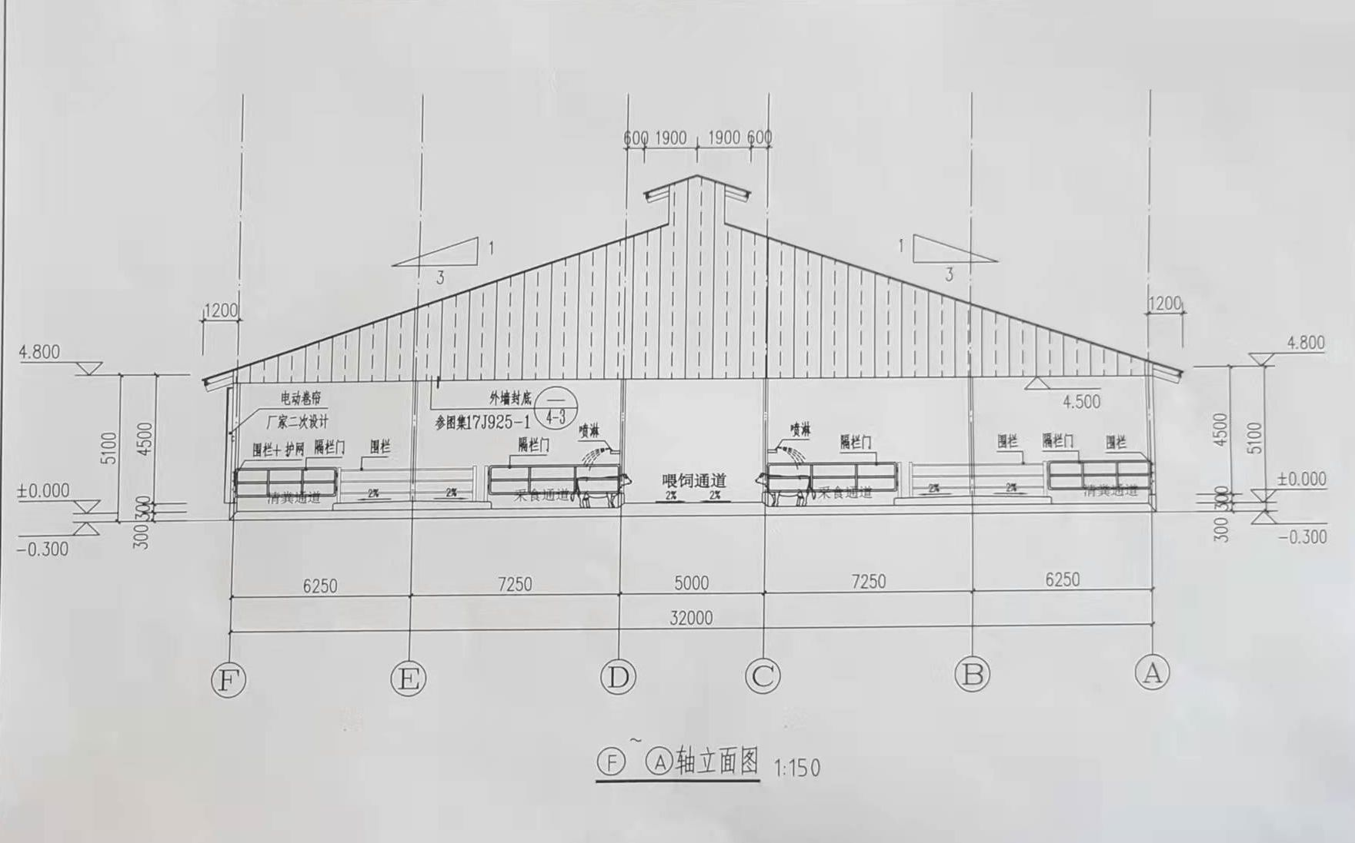
（四）天气情况
宝坻区气象台12月2日07时发布：当日白天：晴间多云，西风2-3级转3-4级，最高气温11度。
二、事故发生经过和救援情况
2021年12月2日上午，晨南建筑队现场负责人李现超组织的方宾、王洪思、曲庆刚、刘兴柱、张立春、孙庆吉、姜立昱7名工人安装青年牛舍北侧屋面彩钢板。10时左右，他们自西向东安装到第12立柱和13立柱之间时，因天气突变，阵风较大，将牛棚屋面尚未固定的部分彩钢板刮翻，当时站在彩钢板上的工人方宾被掀起，坠落至地面（坠落高度8米左右）。
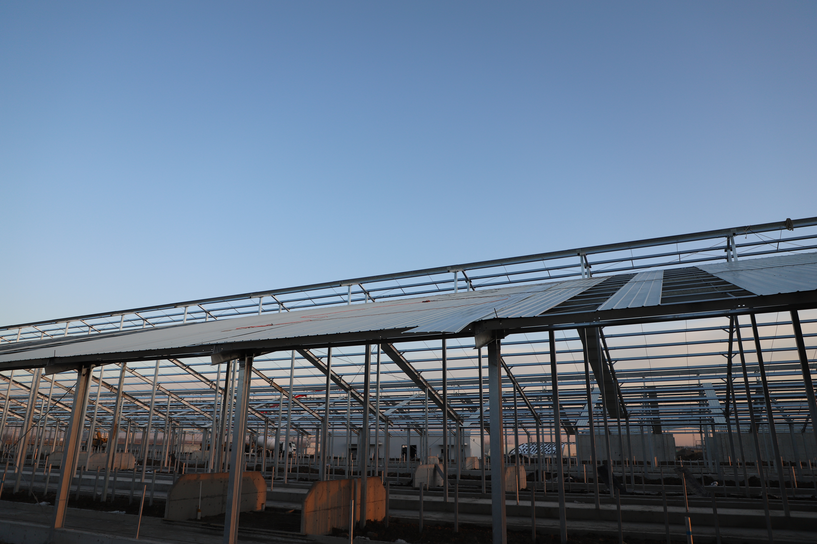
现场工人发现后，立即呼救，并拨打120急救电话。
12时29分宝坻医院宣布，方宾医治无效死亡。
经事故调查组调查后认定，施工单位在事故发生后积极组织救援，但未按照《生产安全事故报告和调查处理条例》等法律法规的规定，在1小时内向区应急管理部门和负有安全生产管理职责的部门报告，属于迟报生产安全事故。
三、事故造成的人员伤亡和直接经济损失情况
此次事故共造成1人死亡，直接经济损失148万元（不含事故罚款），死者基本情况如下：
方宾，男，汉族，39岁，天津市蓟州区人。
四、事故原因和事故性质
（一）直接原因
经现场勘验、调查询问和综合分析，事故调查组认定：安装工人屋面作业时违规将安全带挂钩与锚固点分开，脚下的彩钢板被风刮起，造成工人坠落是此次事故的直接原因。
（二）间接原因
1、中润公司安全管理主体责任不落实，安全教育培训不到位，工人未能正确掌握安全带的使用方法；安全管理不到位，未及时发现并制止工人的违规作业行为。
2、建工管理公司履行监理职责不力，对施工现场疏于管理，未能及时发现并制止工人违规作业行为。
3、晨南建筑队安全管理主体责任不落实，安全教育培训不到位，工人未能正确掌握安全带的使用方法；安全管理不到位，未及时发现并制止工人的违规作业行为。
（三）事故性质
经事故调查组调查后认定，天津天食智慧牧场建设项目“12.2”高处坠落事故是一起一般生产安全责任事故。
五、对事故有关责任单位及人员的处理建议
1、中润公司安全管理责任不落实，安全教育培训不到位，安全管理不到位，未及时发现并制止工人的违规作业行为，对事故的发生负有责任，建议由区应急管理局依据《中华人民共和国安全生产法》第一百一十四条第一款第（一）项的规定，对中润公司处以罚款人民币30万元的行政处罚。
2、鲍卫强，中润公司法定代表人、总经理，作为公司的主要负责人，未依法履行《中华人民共和国安全生产法》第二十一条第（五）项规定的安全生产管理职责，导致事故发生，建议由区应急管理局依据《中华人民共和国安全生产法》第九十五条第（一）项的规定，对鲍卫强处以2020年年收入40%的罚款，共计人民币38400元。
3、建工管理公司履行监理职责不力，未能及时发现并制止违规作业行为，对事故的发生负有责任，建议由区应急管理局依据《中华人民共和国安全生产法》第一百一十四条第一款第（一）项的规定，对建工管理公司处以罚款人民币30万元的行政处罚。
4、于强，建工管理公司法定代表人，作为公司主要负责人，未依法履行《中华人民共和国安全生产法》第二十一条第（五）项规定的安全生产管理职责，导致事故发生，建议由区应急管理局依据《中华人民共和国安全生产法》第九十五条第（一）项的规定，对于强处以2020年年收入40%的罚款，共计人民币28800元。
5、晨南建筑队安全管理责任不落实，安全教育培训不到位，安全管理不到位，未及时发现并制止工人的违规作业行为，对事故的发生负有责任，建议由区应急管理局依据《中华人民共和国安全生产法》第一百一十四条第一款第（一）项的规定，对晨南建筑队处以罚款人民币30万元的行政处罚。
6、吕宝友，晨南建筑队经营者，作为单位的主要负责人，未依法履行《中华人民共和国安全生产法》第二十一条第（五）项规定的安全生产管理职责，导致事故发生，建议由区应急管理局依据《中华人民共和国安全生产法》第九十五条第（一）项的规定，对吕宝友处以2020年年收入40%的罚款，共计人民币19200元。
7、潘征，双发建筑公司法定代表人、总经理，作为公司的主要负责人未依法履行《中华人民共和国安全生产法》第二十一条第（七）项规定的安全生产管理职责，迟报生产安全事故，建议由区应急管理局依据《中华人民共和国安全生产法》第一百一十条第二款的规定，对潘征处以2020年年收入60%的罚款，共计人民币210096元。
六、事故防范和整改措施建议
事故调查组针对该起事故暴露出的问题，对相关部门和单位提出如下整改建议措施：
1、双发建筑公司要深刻吸取此次事故教训，切实加强对项目的安全管理，组织开展安全教育和培训，提高工人安全防护意识和管理人员的法律意识，加强安全巡查检查，及时发现并制止违规作业行为，坚决杜绝迟报、瞒报生产安全事故行为。
2、建工管理公司要深刻汲取事故教训，认真履行监理职责，加强对施工现场的巡检检查，及时发现并制止违规作业行为。
3、中润公司要深刻吸取此次事故教训，切实落实企业安全管理主体责任，加强安全检查，及时发现并制止违规作业行为；认真开展安全教育和培训，增强施工作业人员的安全防护意识，严防事故再次发生。
4、晨南建筑队切实落实企业安全管理主体责任，强化对施工作业人员安全管理，及时发现并制止违规作业行为；认真开展安全教育和培训，增强施工作业人员的安全防护意识。
5、区农业农村委要深刻吸取此次事故教训，全面落实行业管理主体责任，切实加强农业在建项目的监督管理，严肃查处违规作业行为。

